**Uniwersytet w Białymstoku**

**Instytut Informatyki**



**Clothes Shop**

**Artur Bucki**

# Wstęp

Clothes Shop to nowoczesny sklep internetowy, który oferuje niezwykłe doświadczenie zakupowe dla swoich klientów. Na stronie głównej znajduje się wyszukiwarka i szeroka gama produktów, które pozwolą Ci znaleźć idealną odzież dla siebie. Po zalogowaniu na swoje konto, będziesz mieć dostęp do swojej historii zakupów, a także będziesz mógł zarządzać swoim kontem. Będziesz mieć również możliwość wystawiania opinii na temat produktów, co pomoże innym klientom w dokonywaniu właściwego wyboru. Administrator będzie mieć wgląd w listę użytkowników, historię zamówień, a także będzie mieć możliwość dodawania i edycji produktów. W ten sposób Clothes Shop zapewnia kompleksowe i przyjazne doświadczenie zakupowe dla wszystkich swoich klientów.

Technologie do realizacji projektu:

* Javascript
* HTML
* CSS
* ReactJS
* Django

# Case study

1. **Aktorzy**

* Administrator
* Użytkownik
* Użytkownik niezalogowany

1. **Czynności aktora**

Administrator

* Możliwość wglądu do listy zamówień wszystkich użytkowników
* Możliwość wglądu w listę użytkowników
* Możliwość wglądu w listę zapytań wysłanych przez użytkowników
* Możliwość dodania/edycji produktu
* Możliwość ustawienia innego użytkownika jako administrator

Użytkownik (zalogowany)

* Możliwość zakupu przedmiotu
* Możliwość wystawienia opinii produktu
* Możliwość zmiany danych konta
* Możliwość wglądu w historię zamówień
* Możliwość wyszukiwania przedmiotów
* Możliwość wylogowania się

Użytkownik (niezalogowany)

* Możliwość przeglądania ofert na stronie
* Możliwość rejestracji
* Możliwość logowania

W oparciu o nasz case study, istnieją trzy główne role użytkowników w naszym systemie: Administrator, Użytkownik zalogowany oraz Użytkownik niezalogowany.

Administrator posiada wiele potężnych funkcji, w tym możliwość wglądu do listy zamówień i użytkowników, a także możliwość dodawania i edycji produktów. Administrator może również ustawiać innych użytkowników jako administratorów.

Użytkownik zalogowany ma dostęp do wszystkich funkcji, które umożliwiają mu łatwe i wygodne zakupy online, w tym możliwość zmiany danych konta, wglądu w historię zakupów, wyszukiwania produktów i wystawiania opinii.

Użytkownik niezalogowany może przeglądać oferty na stronie, rejestrować się i logować.

Każda z tych ról ma dostęp do funkcji, które są niezbędne dla ich potrzeb i działań w systemie, co zapewnia spójne i przyjazne doświadczenie dla każdego użytkownika.

# Schemat bazy danych

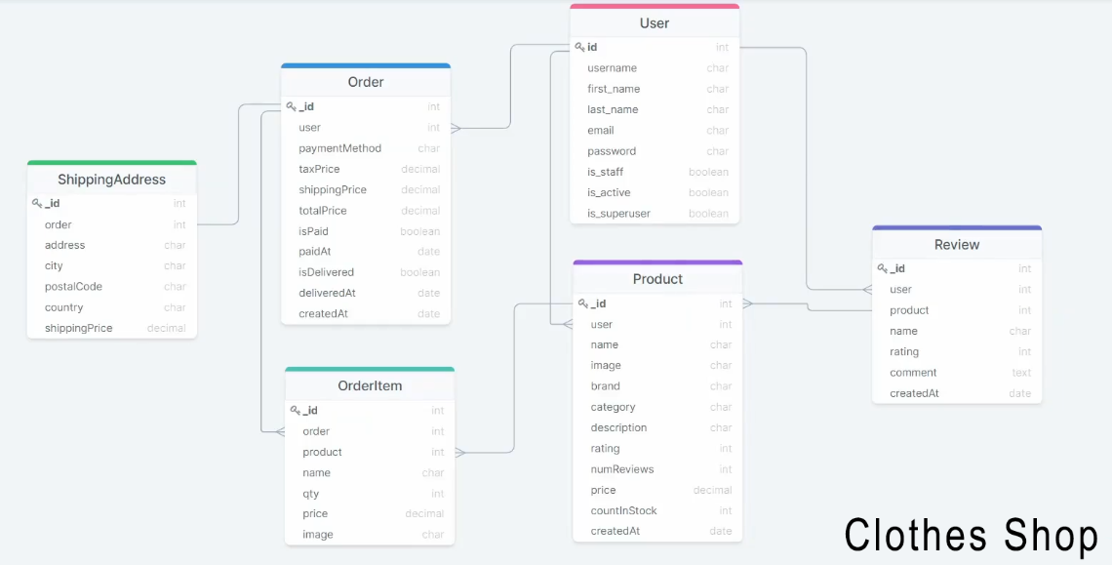

# Graficzna prezentacja

Home Page

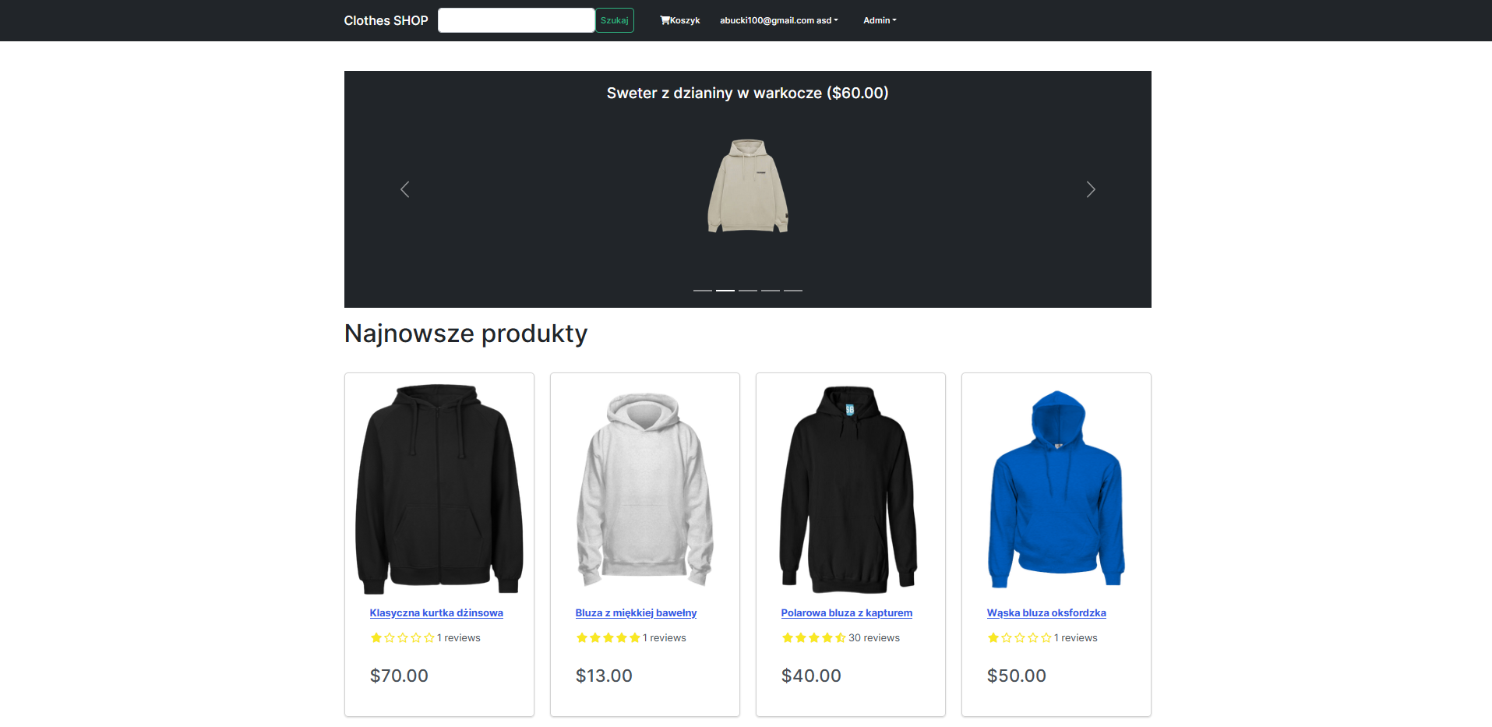

Koszyk

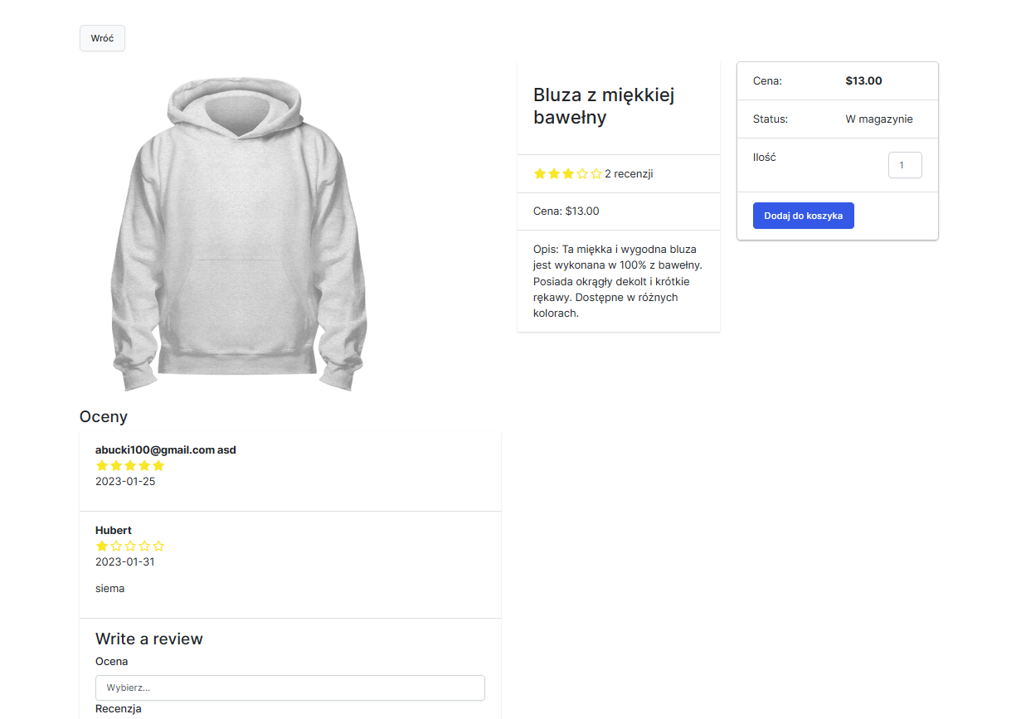

Płatność

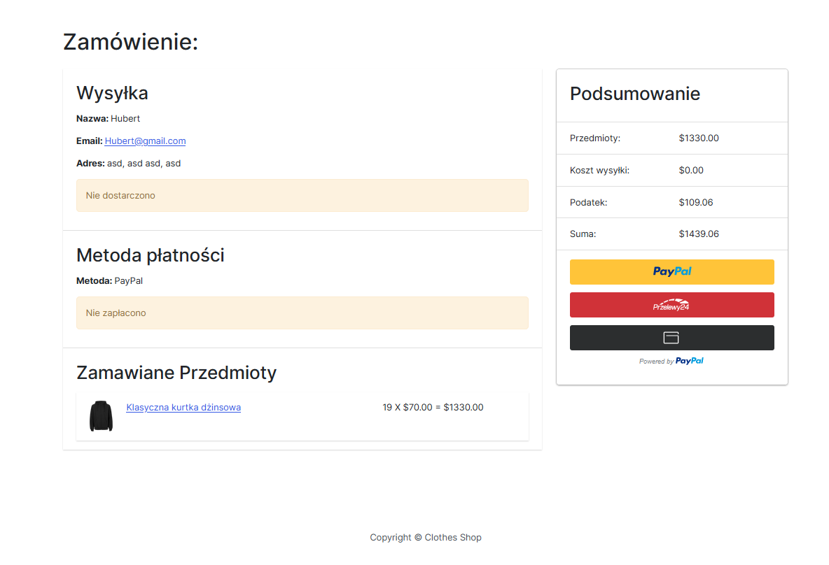

Profil  
  
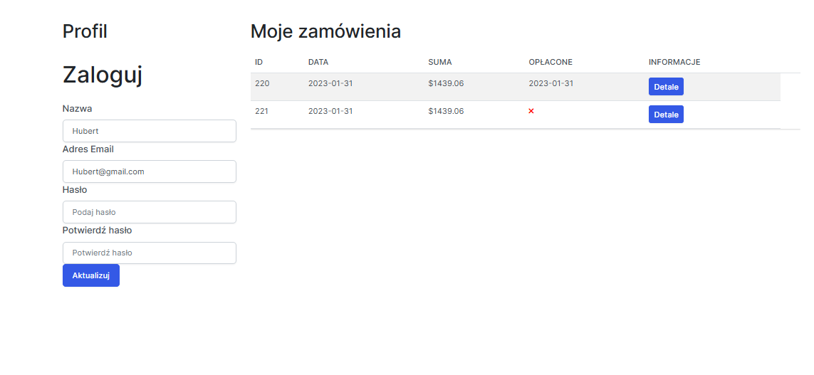

# Dokumentacja techniczna

Funkcje:

* Pełne możliwości koszyka zakupowego
* Oceny i recenzje produktów
* Suwak najlepszych produktów
* Paginacja produktów
* Funkcja wyszukiwania produktów
* Profil użytkownika z zamówieniami
* Zarządzanie produktami przez administratora
* Zarządzanie użytkownikami przez administratora
* Strona z szczegółami zamówień przez administratora
* Opcja oznaczania zamówień jako dostarczone
* Proces zamawiania (dostawa, metoda płatności itp.)
* Integracja z PayPal/kartą kredytową

Instrukcje pobierania i konfiguracji:

• Stwórz środowisko wirtualne: virtualenv myenv

• Aktywuj środowisko: myenv\scripts\activate

• Zainstaluj wymagane pakiety: pip install

• Uruchom serwer: python manage.py runserver

Instalacja modułów React

* Przejdź do frontend: cd frontend
* Zainstaluj pakiety: npm install